第24屆 TDK盃全國大專校院創思設計與製作競賽

(2020 Taiwan TDK Robocon)

【自動空中機器人組】競賽規則

1. 競賽主題背景概述

多年來民間與政府在推廣資源回收的努力，已有明顯的成效，今年的TDK競賽將以環保回收為題材，主題為「金匠小尖兵－地球保衛戰」，希望可以再度掀起民眾對環保與資源回收的重視。挑戰「戮力同心、爭分奪秒、氣沖霄漢」三大智慧競技主題，共分成「自動組」、「遙控組」與「自動空中機器人組」三組，可因應台灣未來發展智慧機器人的需求，並促進台灣機器人產業之發展。可因應臺灣未來發展智慧機器人的需求，並促進台灣機器人產業之發展。自動空中機器人組旨在設計並製作一飛行機器人，參賽隊伍須設計出可於室內環境中在指定的隧道空間內自主飛行、循跡飛行、定點目標投擲、甚至是自動降落等結合視覺辨識與動作協調控制功能之全自主式飛行機器人。

1. 競賽簡介

自動空中機器人組(以下簡稱飛行組)之競賽場地設置，包含有『循線自動飛行』、『RGB紅綠藍燈辨識』、『RGB定點目標投擲』、『跨越降落區』與『自動降落』等五個關卡。

『循線自動飛行』關卡；參賽者需於 4 分鐘內，完成從起飛到降落之全程循線自動飛行。若 4 分鐘時間到但尚未完成者，由裁判依照當時的路徑進度進行給分。

『RGB紅綠藍燈辨識』關卡；(為了方便讀者閱讀RGB紅綠藍燈皆已RGB燈表示)載具起飛後，賽道初始段即設有一RGB燈區，參賽載具須能自動辨識RGB燈(藍燈或綠燈為後續關卡，決定GB定點目標投擲之投擲區顏色)，並在指定的停等區內進行空中停懸等候之動作，待紅燈轉換為綠燈或藍燈時方可依藍燈或綠燈進行右方賽道或左方賽道進行循線前進。

『RGB定點目標投擲』關卡；在整個飛行競賽路徑之中央處，設有三個目標投擲區，參賽載具需能自動辨識RGB區域並依據『RGB紅綠藍燈辨識』關卡燈別顏色辨識投擲區，在投擲區自動投下沙包。

『跨越降落區』關卡；跨越過降落區之紅色分界線，並依據『RGB紅綠藍燈辨識』關卡燈別顏色辨識降落區域，參賽者之飛行機器人需能自動辨識降落區域，選擇正確的前進路線跨越之。在降落區之紅色分界線前循跡線將終止，機器人須能自動辨識顏色與跨越。

『自動降落』關卡；為鼓勵選手挑戰更高階的機器人自動化，本屆所有參賽載具皆需執行[自動降落]，選手不得以遙控方式執行起飛及降落。

對室內型無人機而言，以上五個關卡均具有一定的挑戰性，將考驗飛行機器人的影像辨識能力、自動駕駛能力、精準性與穩定性。

1. 競賽評比重點
2. 飛行競賽：含飛行機器人的自駕能力、辨物能力、精準性與穩定性等各項競賽中的實際得分。
3. 系統整合與自動化能力：飛行控制系統整合的原創性與完整度、機器人自主性、機器人穩定性、及飛行機器人整體結構的設計創意等。
4. 機器人介紹資料：工作週報與製作報告書繳交之完整性與充實性，與利用各式資料來完整說明設計機器人之各項創意。
5. 獎項及計分方式
6. 競賽獎：取優勝4名、佳作4名。

初賽採積分制，每隊出賽2場，取兩場的積分和為總成績。初賽總成績前7名以及由創意獎評審選出1名外卡隊伍，共8組隊伍晉級複賽（八強賽）。複賽採單敗淘汰制，勝出隊伍晉級決賽（四強賽）。決賽亦採取單敗淘汰制，名次前4名之隊伍分別為競賽獎優勝隊伍第1名至第4名；晉級複賽但未晉級決賽之隊伍頒發競賽佳作獎。

1. 創意獎：取特優1名、佳作3名。

於初賽期間對所有參賽隊伍進行現場評審，創意得分第1名者為創意特優獎，第2至4名者為創意佳作獎。創意獎評比標準如下：

|  |  |
| --- | --- |
| 內容 | 分數 |
| 機器人設計概念創意 | 20 |
| 機器人之結構設計創意 | 15 |
| 機器人之機構設計創意 | 40 |
| 機器人之運動美感與造型創意 | 25 |

1. 科技人文獎：不分組取1名由成績得分最高者獲得，計分方式如下：

|  |  |
| --- | --- |
| 內容 | 分數 |
| 機器人外型與材質設計 | 40 |
| 工程設計與美學以及人文結合概念 | 40 |
| 團隊成員背景（跨領域程度） | 20 |

1. 最佳工作團隊紀律獎：取1名由成績得分最高者獲得，計分方式如下：

|  |  |
| --- | --- |
| 內容 | 分數 |
| 工作週報按時記載程度 | 30 |
| 工作週報內容完整充實程度 | 30 |
| 製作報告書內容完整性 | 20 |
| 機器人設計及創意介紹內容完整性 | 20 |

5. TDK獎：頒發給學校，不分組取1名由成績得分最高者獲得，計分方式如下：

|  |  |
| --- | --- |
| 內容 | 分數 |
| 書面審查：  1.學校成立之創思設計與製作社團(佔書面審查比例20%)  2.學校補助競賽隊伍相關之證明(佔書面審查比例30%)  3.審核通過可參加初賽隊伍數(佔書面審查比例30%)  4.學校投入競賽之師長、行政人員相關編制證明(佔書面審查比例20%) | 65 |
| 第二階段隊呼影片繳交及合適程度  (避免隊呼內容有不雅、噁心、政治立場、宗教立場表明等不適合內容) | 5 |
| 初賽校方編制應援團(15人以上)及校方現場氣氛 | 10 |
| 複賽校方編制應援團(20人以上)及校方現場氣氛 | 20 |

1. 競賽隊伍之組成
2. 全國大專校院五專部、二專部、四技部、二技部、大學部及碩士班日間部或進修推廣部、產學合作國際專班在學學生，109年暑假畢業之學生也可報名，應屆畢業生需於畢業後繳交畢業證書，如身分為延畢生即提供109-1在學證明或是註冊章證明，如未提供視為團隊失格，在校內專任教師指導下組隊參加競賽，每隊學生3至4人，碩士班學生至多2人，指導教師至多2人。學生可跨校組隊報名，惟視隊長之學籍學校為該隊所屬學校。
3. 同一學校中如有多部機器人具有過多雷同設計時，創意評審將根據書面資料及實地檢測之結果，裁定是否「過度模仿」。若裁定成立，將取消所有「過度模仿」行為之機器人的參賽資格。
4. 一部機器人僅可提供本次比賽全部組別的一隊使用，一部機器人不可重覆於不同組別比賽(自動組、搖控組、飛行組)。
5. 競賽場地、道具與規則說明

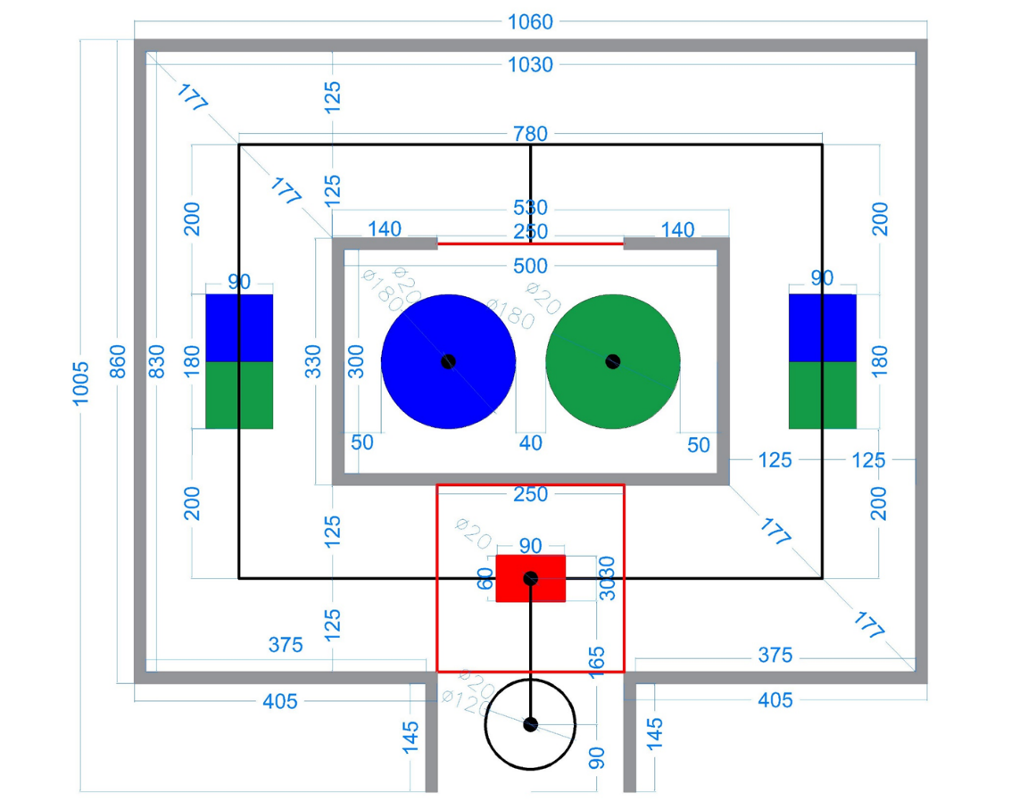

圖1、競賽場地為10.6m x 10.05m區域(本圖單位: cm)

1. 規則大綱:

起飛前，選手先抽取燈號顏色(綠色或藍色)，藍色往右方賽道飛行，綠色往左方賽道飛行。

起飛區:自起飛區自動起飛，循線自動飛行至RGB燈區前，在RGB燈區停懸等候，待紅燈轉換為綠燈或藍燈後，方可依藍燈或綠燈進行右方賽道或左方賽道循線繼續飛行，在投擲區自動投擲一玩具沙包至顏色目標區內，循線飛至降落區之紅色分界線前，自動辨識紅色分界線並跨越之，辨識降落區顏色循線飛至目標降落區，自動降落至降落區內。

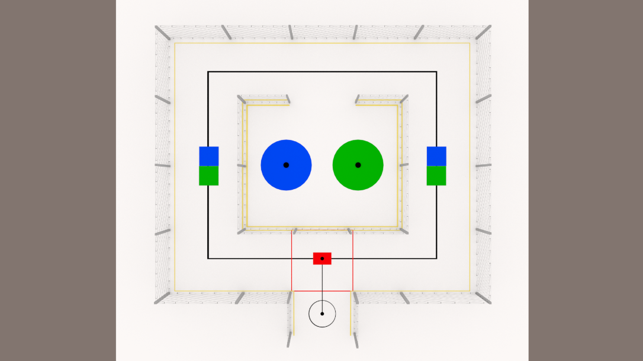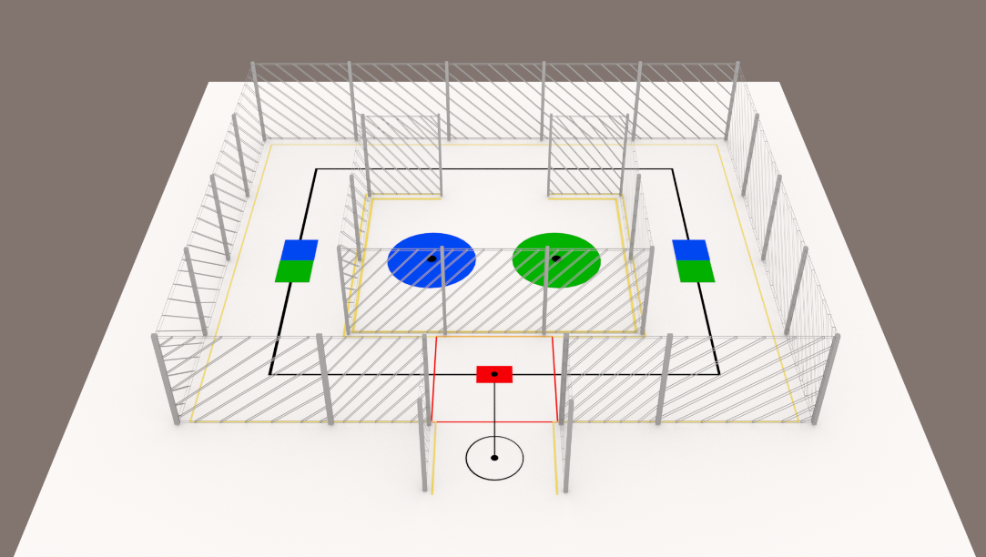

圖 2、競賽場地全區立體圖(圖片僅供參考)

1. 場地基本配置與光源:
2. 競賽場地基本上為一方形之網室隧道形式(如圖 2)，起點為起飛區、終點為降落區，本網室隧道涵蓋飛行路徑之全域。
3. 隧道內寬度 250cm x 高 200cm，隧道內底部地面全程均有鋪設白色地墊(如圖 3)，供載具墜落緩衝之用，另底面之中心線沿途均貼有 3.6cm 寬度之黑色膠帶、兩側沿途均貼有 1.8cm 寬度之黃色膠帶供賽道邊緣辨識用(如圖 4)。
4. 隧道上面、左面、右面均設有網子由蓋頂至地面。
5. 場地實際尺寸以比賽現場場地為主。

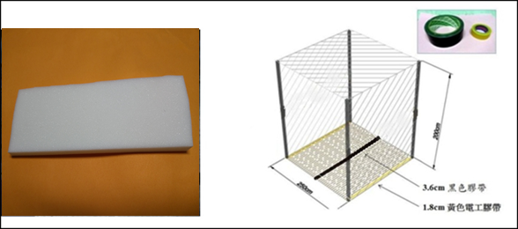

圖 3、白色地墊樣式 圖 4、隧道樣式

道成企業有限公司 EVA木紋巧拼地墊-32x32x1.0c

http://www.daucheng.com/?languages=tw&i=4&mc=2&nID=58

1. 分區場地說明:

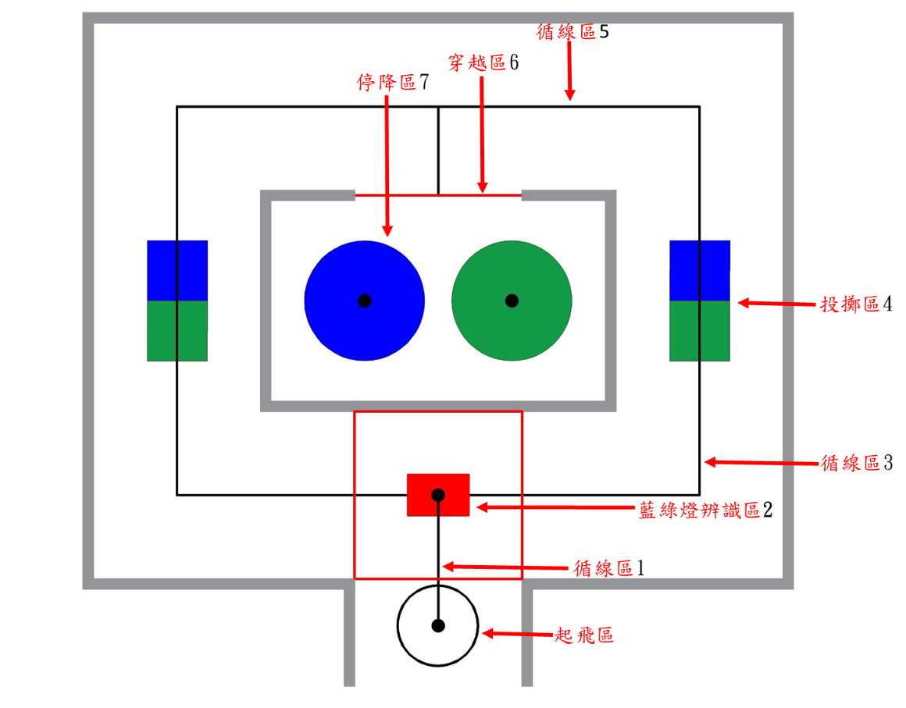

圖 5、場地分區示意圖

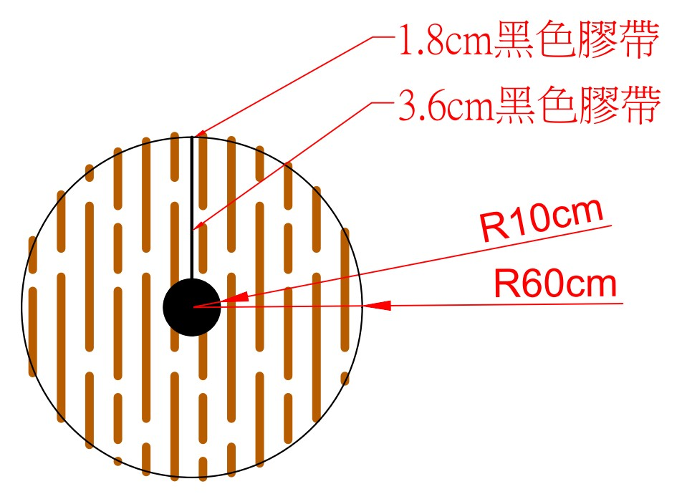

圖 6、起飛區樣式

(1) 起飛區

* 1. 起飛區為一個半徑=60cm 之黑框圓形區域，黑框為 1.8 cm 之黑色膠帶貼成，白色地墊。本區圓心處繪有一半徑為 10cm 之黑色實心圓形圖樣，起飛區內貼有縱向循跡線(寬度 3.6cm 之黑色膠帶)以供循線自動駕駛之用(如圖 6)。
  2. 起飛時，載具中心點需對齊起飛區中心點的實心黑色圓之圓心，另載具之起落架部分須完全置於起飛區內不得超越。
  3. 載具須自動起飛，不得人為操控。
  4. 載具擺妥至黑色起飛點且競賽哨音開始時，起飛區選手將遙控器(或電腦等)置放遙控基地台(場地指定位置)，透過遙控器(或電腦等)啟動自動駕駛後，手部必須完全離開遙控器(或電腦)。

(2) 循線區1

載具自起飛點自動離地升空後，開始進入一段總長度約90cm之直線自動循線飛行區域，即將遇到RGB燈停等區，如圖 7 所示。

(3)RGB燈辨識與停等區2

距黑色起飛點 90cm 後即遇到紅燈停等區，本停等區大小為長 250cm 寬 250cm 之區域，前後左右邊緣各貼有一條 2cm 之紅色膠帶為記，如圖 7 所示。載具須於本區內滯空停懸等待，直至現場裁判將紅燈轉切為綠燈或藍燈時始可繼續前進。RGB燈號誌之 LED 發光體，設置於停等區之正中央處(長 60cm 寬90cm 之四方形)，發光體由紅/綠/藍 LED 燈條鋪貼而成，如圖 8-1。且為避免造成視覺影像的過曝狀況，LED 燈條上面約 5cm 高之處罩有 5mm 厚度之一般廣告燈箱用透光乳白壓克力板(如圖 8-2 所示)，以降低照度並達成勻化 LED 燈條色塊之效果。

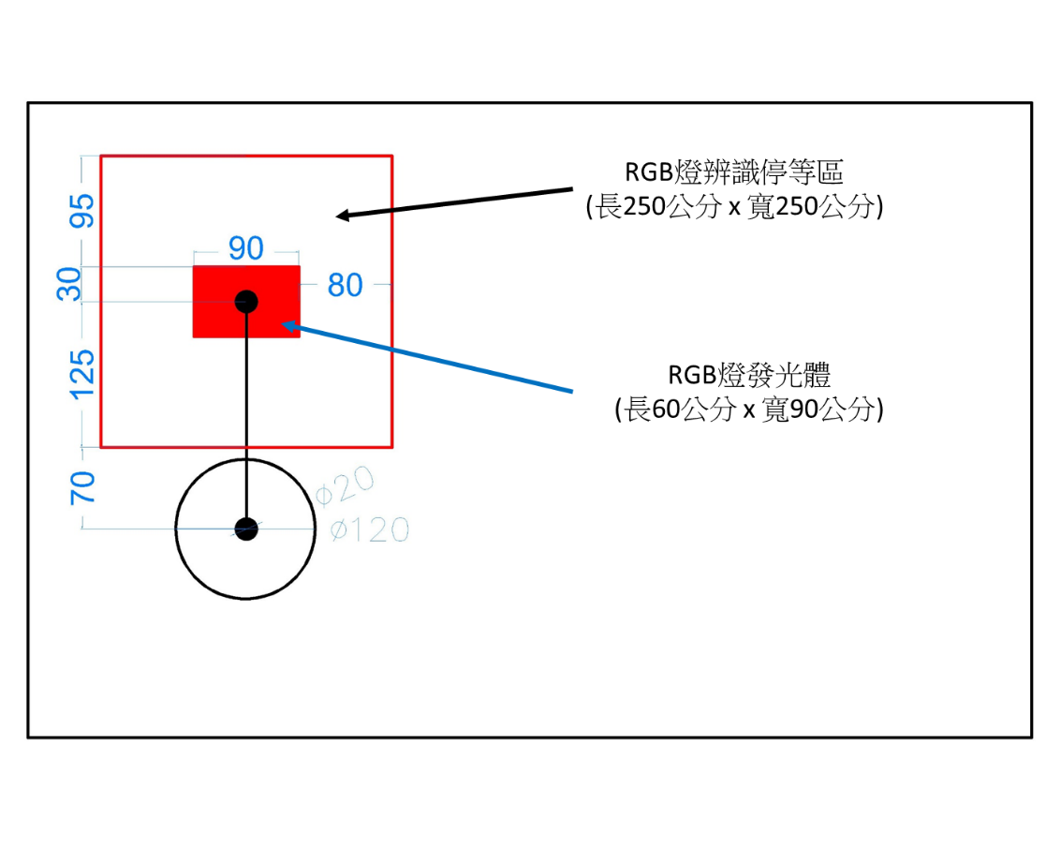

圖 7、循線區1及RGB燈區2之圖示

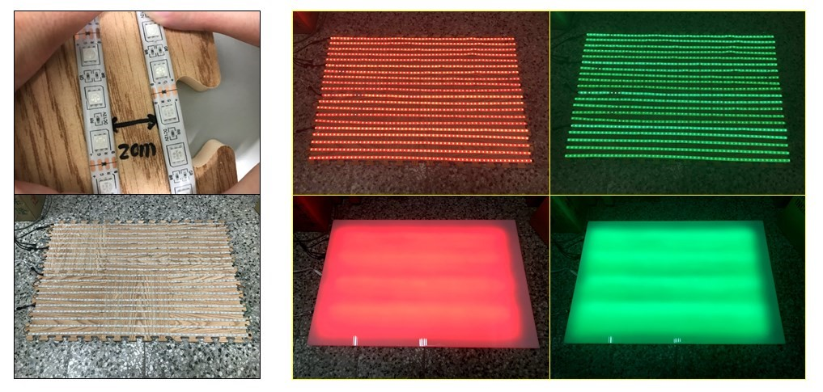

圖 8-1、RGB燈 LED 發光體(60x90cm)圖示

購買店家與網址：『金秋電商』RGB 七彩 5 米 5050 LED 燈條 幻彩 燈條 5050 防水滴膠 <http://goods.ruten.com.tw/item/show?21648584701107>

台亞壓克力雷射有限公司 色板413-透光乳白

<http://www.pmma.com.tw/productdetails/629>

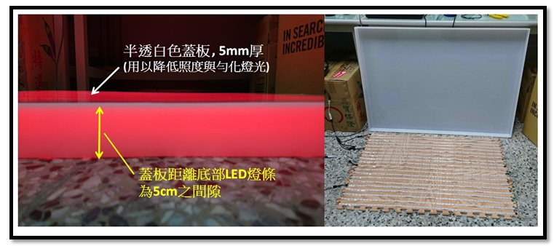

圖 8-2、在RGB燈 LED 光源上覆以透光乳白壓克力蓋板

(4) 循線區3

在此處將有一曲率半徑為 125cm 之垂直左彎路徑，完成左彎後，需持續自動飛行至投擲區4 前，其示意圖請見圖 5。

(5) 投擲區4

* 1. 載具自動飛到投擲區時，需自主執行投擲沙包不得由人為判斷操縱。
  2. 每機僅配戴一顆沙包，沙包僅能以「自由落體」來落下，不得以發射、垂降…等其他方式來落下。
  3. 投擲區為兩個區域所構成;每個區域長為90cm寬為90cm、兩個區域顏色分別為藍、綠，投進區域中，投擲區有黑色循線膠帶。
  4. 投擲區所使用之沙包為市售玩具商品，於一般市面購得[如圖 10]。為俾利參賽者投擲機構之設計各異，沙包可允許適度之修改(如:裝勾、縫線…等)，禁止將沙包改造成長條狀，惟每個沙包長+寬的和不得超過 12cm，重量需介於 12~20 克之間。
  5. 為求比賽之公平性，參賽隊伍於報名完成後，主辦單位直接提供(每隊 2 個)沙包作為練習與正式競賽之使用，競賽時不得使用其他沙包。

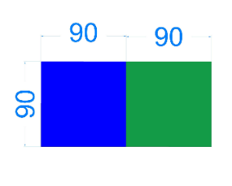

圖 9、投擲區樣式

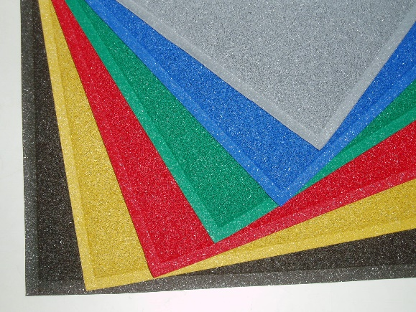

［投擲區與降落區採用之材質］

東強實業有限公司 刮泥地墊(型號：台製)

<http://www.dq1.com.tw/Index.html>

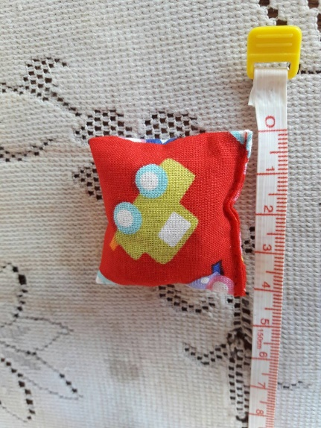

圖 10、沙包樣式範例

(6) 循線區5

完成投擲後，進入左半邊/右半邊之循線自動飛行區域，直至標記 6 號的跨越區前，其示意圖請見圖 5。

(7) 穿越區6

如下圖11所示; 紅色分界線之通道寬度250cm而高度200cm。空間長500cm 寬300cm ，供循線飛行之循跡線將終止，載具需自主判斷通道方位並跨越紅色分界線，以顏色識別降落區，前往降落區。(紅色分界線：2cm紅色電工膠帶)

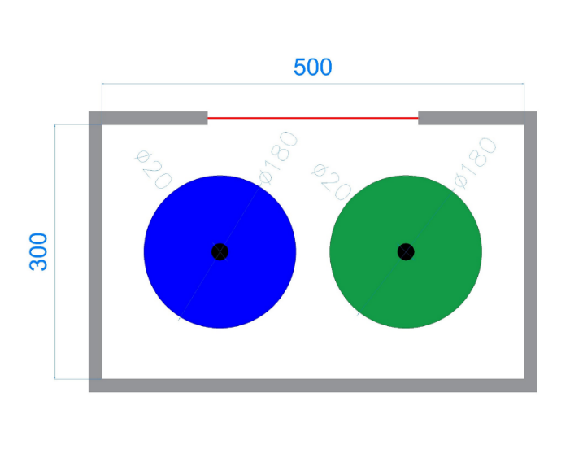

圖11、跨越區與降落區

(8) 停降區7

* 1. 降落區為一個半徑 90cm 之籃與綠色圓形區域，本區圓心處繪有一半徑為 10cm 之黑色實心圓形圖樣。
  2. 載具須自動降落不得人為操控。降落後，載具之機體任一部分(不含螺旋槳)須完全落入降落區圓圈內不得超越且載具須以水平狀態靜止於地面不可傾斜，方可視為自動降落成功達成。若有降落靜止後有機體超越或機體傾斜則予以扣分。
  3. 載具穩定地靜置在地面後，由裁判舉旗代表任務完成(並計時終止)。此時飛手始可透過遙控器(或電腦等)來關閉自動駕駛，待馬達停止旋轉後選手方可入賽道內搬移載具。

1. 競賽辦法
2. 報到與檢錄
3. 競賽當日、各競賽隊伍應於指定時間內完成報到手續，並於準備區待命，否則視為棄權，不得參與比賽。
4. 每場賽事前 20 分鐘開始檢錄，確保機器人之製作符合規定。機器人所有維護保養工作需檢錄前完成，已通過檢錄者，若該隊伍需在檢錄後更換電池需在檢錄完成之當下向裁判提出，若裁判已離開該檢錄隊伍即不得再改裝機器人（包含機構組裝維修、配線設備、拆換電池、補充氣源等足以改變機器人現況之行為）。未通過檢錄者，不得參與比賽。
5. 比賽總時間 與 飛行任務耗時
6. 比賽總時間以 4 分鐘為限，比賽開始前另有 2 分鐘之調整準備時間。
7. 此外；為避免裁判令各隊滯留於RGB燈區停等的秒數各異，所造成些微時間上的不公允。在競賽中飛行任務的時間紀錄上，乃採計[飛行任務耗時]作為紀錄，每隊均以綠或藍燈亮起後經過停等線(紅色線)方開始起記[飛行任務耗時]。當 2 隊得分數相同時，取飛行任務耗時較少者為優勝。
8. 比賽總時間 與 飛行任務耗時之採計方式，可參考下面圖 12 之簡示。

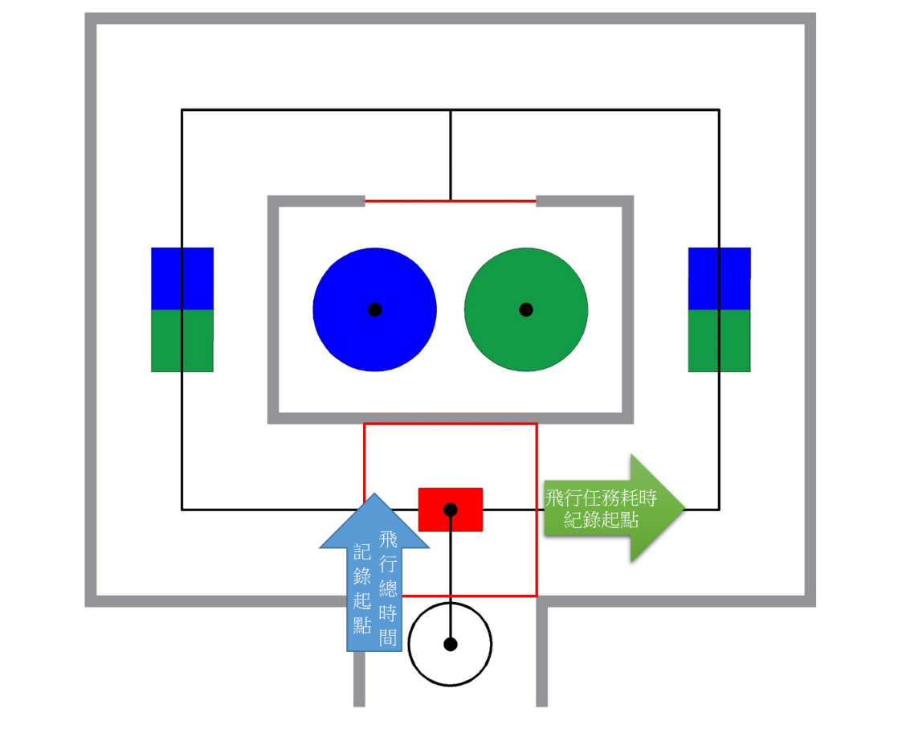

圖 12、比賽總時間與飛行任務耗時記錄起點示意圖

1. 調整準備時間（2 分鐘）
2. 最多可有 4 名隊伍成員進行機器人調整，調整準備時機器人只能於起飛區調整，不得於場地內任一關卡試飛。
3. 裁判宣布調整時間結束時，機器人須於起飛區內待命。若 2 分鐘調整時間結束後裁判哨音響起宣布比賽開始但載具仍未起飛，則開始佔用 4 分鐘的正式競賽時間。
4. 調整時間結束後，所有隊伍成員整齊站立於場地外指定位置，未經允許不可進入場地內或碰觸機器人。

1. 比賽開始
2. 比賽開始由計時器之開始音響或裁判之指示音響為之，比賽結束亦同。
3. 比賽開始後，各隊可有2名隊員（飛手+助手）進入比賽場地，以啟動機器人，其餘隊員留於場地外指定位置。操作者僅允許接觸機器人之啟動開關，不得調整機器人任何其他接點、按鈕或開關。
4. 機器人啟動後，除操作者向裁判提出重置申請並經同意外，皆不可碰觸機器人。
5. 比賽進行時，各隊僅有2名操作者（飛手+助手）可進入場地處理突發狀況及申請機器人重置，其餘隊員留於場地外指定位置，不得進入比賽場地內。
6. 重新調整（或重置）
7. 比賽進行中，如遇飛機意外墜地(載具必須在地面)，操作者得向裁判申請重置（重新調整）機器人，須經裁判同意方可執行，最多重置 3 次為限。
8. 重置時，比賽時間與任務耗時之兩種計時均仍照常，不因重置而暫停計時。
9. 重置申請經裁判同意後，隊伍成員必須將機器人移置起點，重新飛行。
10. 機器人重置完畢後，由操作者於起點起飛重新進行比賽。
11. 若時間已迄 4 分鐘卻僅完成部分路徑者則採分程計分，採計該得分區域之「起始分數」；且載具損毀更換零組件，比賽時間不暫停。
12. 重置時，載具須放置於一開始的起點開始重飛，分數亦由「起點分數」開始採計。
13. 若載具飛出賽道(例如從入口飛出)，因安全考量以失格論。
14. 計分
15. 循線飛行部分-共計 100 分。

自起始線至終點線為止之區域，分成數個得分區域。完成全程者得分100 分，僅部分完成者則採分程計分，亦即飛行越遠者分數越高(如圖13)。

1. 沙包投擲部分-最高 40 分。

載具需於投擲區內自動辨識並投擲沙包，若載具未於本區內投擲沙包則該項以 0 分計算。若在投中指定顏色區內者得40 分、跨邊緣者得 30 分、非指定顏色者得 20 分(參考圖 9)、未投入RGB區內者得 10 分，而未執行投擲動作者 0 分。

1. 若整場比賽無重置且成功降落得降落分數 40 分；若重置後成功降落:一次重置得降落分數 30 分, 二次重置得降落分數 20 分。
2. 若飛行區域與燈號不一致，則必須重置。如 圖14所示，若燈號為藍燈應往右方賽道飛行，(a)為判斷錯誤往左方賽道飛行，不予計分；(b)為判斷正確往右方賽道飛行，但無法進入停降區而飛行至左方賽道，扣30分。

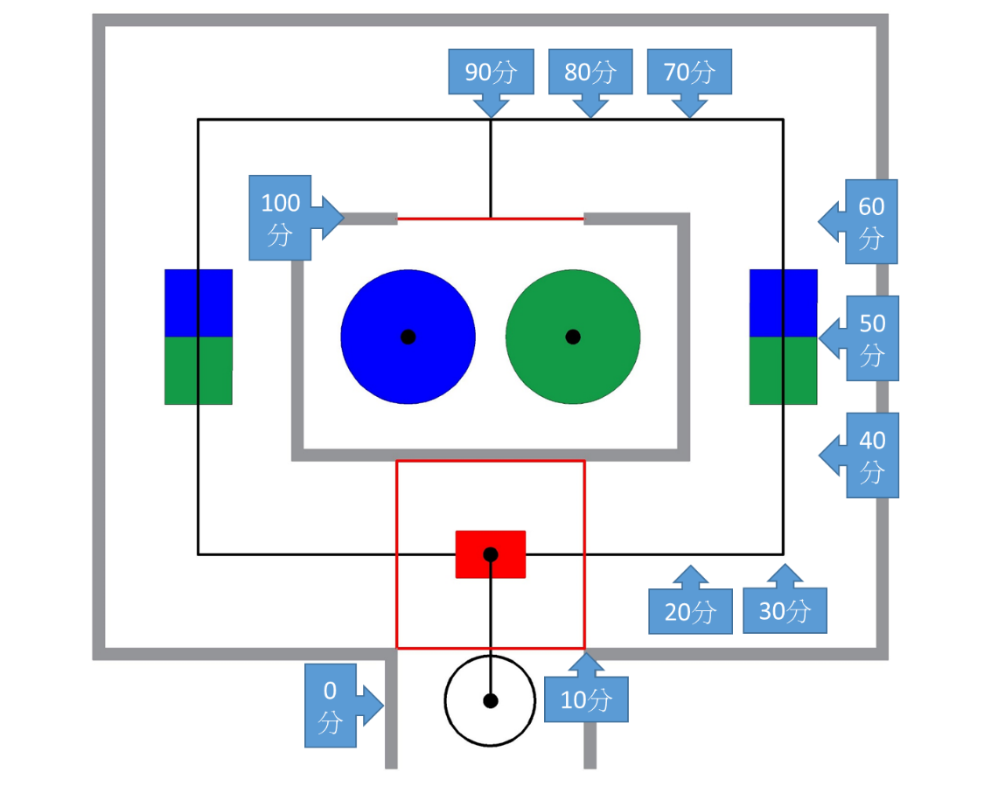

圖13、得分區域示意圖(更新)

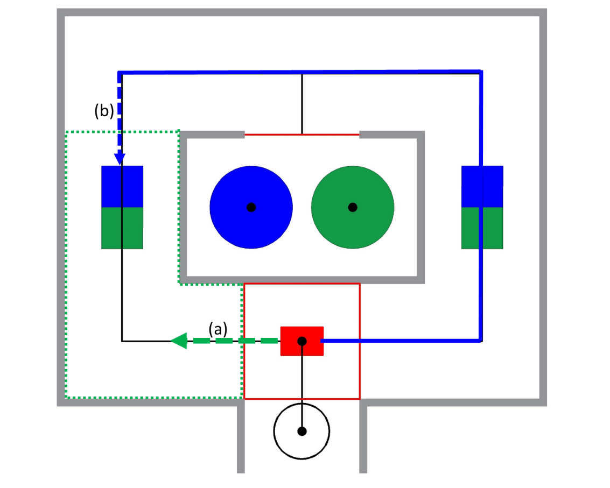

圖14、失格-不予計分示意圖

機器人各競賽區之得分計算方式，簡列如下表。

|  |  |  |  |
| --- | --- | --- | --- |
| 計分區域 | 評分標準 | 關卡滿分 / 扣分方式 | 得分 |
| 循線飛行區 (含RGB燈區) | 自起飛點至降落區域全程完成者得滿分其餘依所完成路徑長度採分段計分 | 100 分 /  A. 自起飛至完全降落停妥的飛行途中，每接觸網面(含地面)一次，扣 3 分。  B. 嚴格執行紅燈管制，若仍在紅燈狀態下載具即離開停等區，則該趟飛行不予計分，並拉回起飛點進行重置。此若重置行為超過 2 次則以最佳分數計分。 |  |
| 目標點投擲 | 投中指定顏色區內者得40 分、跨邊緣者得 30 分、非指定顏色者得 20分(參考圖 9)、未投入RGB區內者得 10 分，而未執行投擲動作者 0 分。 | 40 分 /  若沙包卡在 2區之間且有指定顏色者得 30 分。  需在圖 13 所標之路程分數『50 分』區域內執行投擲動作，否則本項以 0 分計。 |  |
| 自動降落 | 所謂成功降落，係指載具降落靜止後，且於指定顏色區內，載具機體(不包含螺旋槳)完全置於框線內且機身呈現水平靜止狀態，成功降落分數40 分。 | 40 分 /  降落部分扣分事項:  A. 降落靜止後，載具機體之一部分(不含螺旋槳)突出降落框外，扣10 分。  B. 降落靜止後，載具機體傾斜，扣20 分。  C. 降落靜止後，若載具機體之任一部分(不包含螺旋槳)未落入降落圈內，視為降落失敗扣 40分。若扣超過本關所獲得分數則本關不予計分。 |  |
| 總分 |  | 180分 |  |

1. 優勝
2. 初賽：採積分制，每隊出賽 2 場，賽程由抽籤決定。比賽勝負決定方式如下：
   1. 取兩場積分和為總成績。
   2. 總成績若有分數相同者，則以飛行任務耗時（2場任務耗時總和）較少者勝出。若完成時間亦相同，則比序順序依投擲成績（2 場投擲分數總和）與重置次數，較高分者勝出。
3. 複賽：複賽由初賽名次前 8 名之隊伍再次進行比賽，複賽中每隊出賽 1場，取成績前 4 名進入決賽。若遇分數相同狀況下之排名比序方式與初賽同。
4. 決賽由複賽前 4 名之隊伍進行比賽，決賽中每隊出賽一場，若遇分數相同狀況下之排名比序方式與初賽同。
5. 依決賽成績前三名者授予冠軍、亞軍及季軍，決賽之第四名隊伍將授予殿軍。

1. 約束條件
2. 機器人本體及參賽人員之限制
3. 不限定參賽載具尺寸與起飛重量。亦不限定載具形式，定翼機/旋翼機/多軸機等均可。惟不得以「lighter than air」 (如氣球/飛船…等)形式之載具出賽。每一組至多可以有一台備用機。
4. 飛行機器人之各次系統可由各隊自行組成一架全機，例如使用市售機架、市售馬達電變螺旋槳、市售影像處理模組、市售飛控板、市售接收機…等來自行執行軟硬體之系統整合，成為一架自動飛行機器人。但不得以市售已整合完成之全套商品或改裝自市售已整合完成全套商品等參賽。可以有完整備用機(組裝完成)和備用機構(例如：槳與機架)，但務必完全相同規格，且在檢錄時主動提出並通過檢錄委員認證。
5. 機器人之操作須以機器人自主控制方式進行，不得以任何形式之遙控方式操控。
6. 起飛前選手必須使用手中的遙控器或控制器[示範操作]給裁判看，以證明其手中遙控器或控制器可有效控制該載具(需卸槳)，而裁判也必須檢查載具上是否搭配有第二套接收器以防止第 3 方的遙控舞弊。
7. 機器人需自備動力源，但不得使用高壓氣體（常溫時氣壓大於 1 MPa 者）、爆炸物、燃料、易燃物等危險物品。
8. 不得安裝或使用會破壞、污損競賽場地、或具危險性之裝置於機器人上，違規情節重大或影響競賽之順利進行者取消參賽資格。
9. 機器人在競賽過程中(除投擲之沙包外)，各部位與機器人本體之間不可發生完全分離的狀態。
10. 為維護參與人員安全，在競賽中，飛行競賽場內僅能允許裁判及 2 位參賽選手(飛手+助手)入內，且場內所有人均需配戴自備之護目鏡(如圖 14所示類型)，若選手無自備則須強制配戴大會所提供者以維安全。

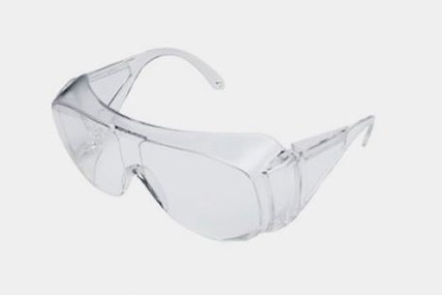

圖 14、簡易型護目鏡

1. 比賽中之違規行為比賽中如有下列行為，經裁判判定違規時，裁判將揮舞「黃旗」以明確宣示：
2. 未得裁判允許，操控者以外成員進入競賽場地。
3. 操控者或隊伍成員蓄意接觸競賽中之機器人。
4. 操控者或隊伍成員蓄意接觸競賽中之活動競賽道具。
5. 競賽過程中，機器人各部位與機器人本體之間有完全分離的狀態。
6. 違規隊伍已得分數歸零，機器人須退回出發區重新繼續比賽。如違規行為衍生之事態嚴重，足以影響比賽進行或公平性時，裁判可中斷比賽，沒收違規隊伍該場比賽之分數，並計重置次數乙次。

1. 失格

有下列情況之一時，將被裁判判定為喪失競賽資格。比賽中經裁判判定喪失競賽資格時，裁判將揮舞「紅旗」以明確宣示。另一隊競賽隊伍將獲得該場次之勝利，但仍繼續比賽至時間終了，以計算該場積分。

1. 違反前述「機器人本體之限制」。
2. 故意破壞比賽場地或設施。
3. 不服從裁判之指示或判決時。
4. 其它違反運動員精神之行為。
5. 若需室內(例如休息區)上電測試，務必將螺旋槳全部卸除；經工作人員、老師或其他參賽者發現帶槳測試，視為嚴重違反規定，大會有權判以失格，請各參賽者互相監督，嚴禁任何危險操作。

1. 異議或質疑

比賽後參賽隊伍如對該場次裁判之判定有異議或質疑時，可於大會下一場次比賽開始前，由成員之一向裁判長提出，逾期不予受理。比賽期間裁判團有最高裁定權，大會下一場次比賽開始後，裁判團的判決將不可再被更改。為培養參賽隊伍運動家精神，當有爭議發生時，參賽者須服從裁判之裁定，不得異議。

1. 參賽注意事項
2. 主辦單位將組成訪視委員團隊，於 109/年8月視需要安排網路或實地訪視，以了解各隊機器人製作進度。訪視日期與方式待報名程序完畢後另行安排公佈。各隊接受訪視時，須備妥工作週報、製作報告書與機器人實體供訪視委員評核。訪視時將視察各隊機器人之基本功能，進度嚴重落後之隊伍，主辦單位可取消其參賽資格。
3. 完成初賽全部賽程之隊伍，主辦單位將於初賽完畢後，發放補助之材料費與差旅費。
4. 若經其他參賽隊伍舉發該隊伍載具為已完成整合之全套商品者，經查證後若屬實，將取消該隊伍之比賽或得獎資格。
5. 場地依實際競賽場地為主，若因場地施工造成的誤差，及競賽時環境不可預測之因素等問題，需由機器人自行調適，故機器人需具有適應性。
6. 其它未盡事宜，請參閱本競賽網站(<http://tdk24.ncut.edu.tw/>)。